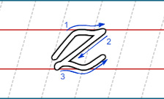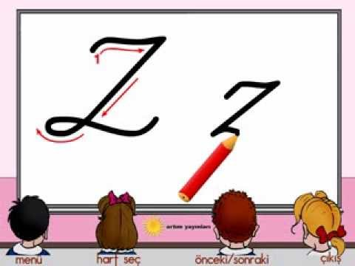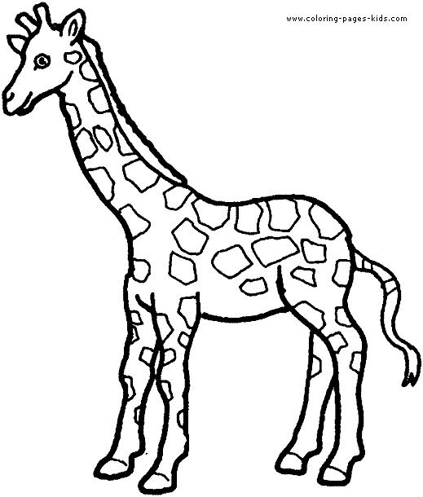
z z z z z z z z z z z z z z z z z z z z z z z z z z z z
z z z z z z z z z z z z z z z z z z z z z z zz z z z z z z
z z z z z z z z z z z z z z z z z z z z z z z zz z z z z z z
Z Z Z Z Z Z Z Z Z Z Z Z Z Z Z Z Z Z Z Z Z Z Z ZZ Z Z Z Z Z Z
Z Z Z Z Z Z Z Z Z Z Z Z Z Z Z Z Z Z Z Z Z Z Z Z Z Z Z ZZ Z Z Z Z Z Z
Z Z Z Z Z Z Z Z Z Z Z Z Z Z Z Z Z Z Z Z Z Z Z Z Z ZZ Z Z Z Z Z
ez az oz uz ız öz üz iz za ze zi zı zo zu zö zü zam zar sez tez yaz kaz zor toz tuz
aza eze üzü zarar üzüm kazlar tuzluk

